大祥区2022年文化走基层、进万家—非物质文化遗产展示活动

活动名称 | 大祥区2022年文化走基层、进万家—非物质文化遗产展示活动
活动时间 | 2022年1月27日上午9:00
活动地点 | 大祥区政府一楼大厅

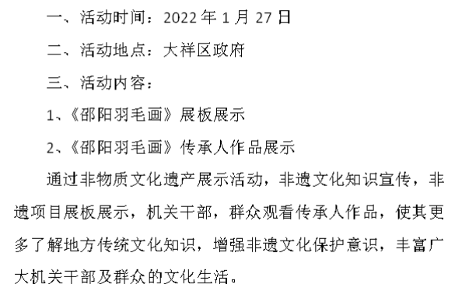
2022年1月27日，在大祥区政府一楼大厅，举办了大祥区2022年文化走基层、进万家—非物质文化遗产展示活动。这次活动由邵阳市大祥区宣传部 、大祥区文体广新局主办、大祥区文化馆承办。通过要求邵阳羽毛画传承人进行非物质文化遗产展示活动，使广大群众多了解地方传统文化知识，增强非遗文化保护意识，丰富了广大机关干部及群众的文化生活。

